放款管理系統專案
業務功能需求規格書
業務作業

文件類別代號： | URS
版 次： | V1.6
機 密 等 級： | 密
文 件 日 期： | 2021/05/18

製作 | 審查 | 核可

新光人壽保險股份有限公司
Shin Kong Life Insurance Co., Ltd.
新光人壽保險股份有限公司
Shin Kong Life Insurance Co., Ltd.

新光人壽保險股份有限公司
Shin Kong Life Insurance Co., Ltd.

文件制／修訂履歷
制／修訂  版次 | 制／修訂  日期 | 制／修訂  說明 | 作  者 | 核  准 | 備  註
V0.1 | 2019/12/25 | 初版 | 趙宗祺
V1.0 | 2019/12/31 | 出版 | 趙宗祺
V1.2 | 2021/4/1 |  |  |  | 余家興
V1.3 | 2021/4/29 | 交付URS  L2001,L2101,L2010,L2020,L2039,L2480,L2921 | 余家興  陳昱衡
V1.4 | 2021/5/7 | 交付URS  L2801 | 陳昱衡
V1.5 | 2021/5/14 | 交付URS  L2038,L2111,L2153,L2151,L2112  L2015,L2154,L2016 | 陳昱衡
V1.6 | 2021/6/04 | 交付URS  L2020,L2921,L2801,L2039,L2480,  L2038,L2010,L2111,L2153,L2151 | 陳昱衡
 | 2021/6/22 | 審查完畢：L2921、L2801 | 李珮琪

目 錄
第1章 概述 2
1.1 專案名稱 2
1.2 專案目標 2
1.3 系統範圍 2
第2章 需求說明 2
2.1 功能性需求 2
2.2 非功能性需求 2
第3章 系統需求 2
3.1 系統功能結構圖 2
3.2 系統功能說明 2
第4章 其他與附件 2
4.1 常數 錯誤! 尚未定義書籤。
4.2 新舊交易代號對照 錯誤! 尚未定義書籤。
4.4 附件 錯誤! 尚未定義書籤。

第1章 概述

1.1 專案名稱
新光人壽「放款管理系統專案」（以下簡稱本專案）。

1.2 專案目標
業務連動財務、帳務資訊即時處理，減少原有系統間等候轉檔時間落差，提升作業速度，各類交易操作介面單一化，減少操作複雜度，並整合貸前、貸中、貸後各系統資訊流。統一營運平台資訊，使帳務系統資訊清晰呈現，利於業務推展分析及風險控管，提升競爭力，並有效衡量客戶風險程度，符合外法內規。提升軟硬體規格，提升資料作業處理及系統效能，簡化需求開發的困難度。

1.3 系統範圍

1.3.1系統範圍
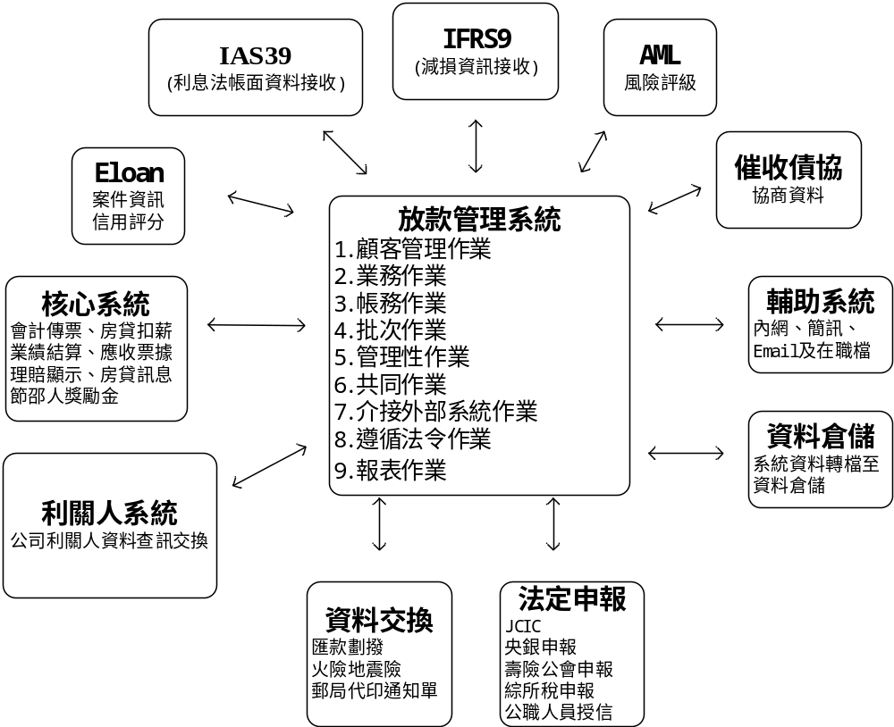

1.3.2系統範圍說明
放款管理系統提供9項作業功能，並與Eloan、核心帳務、及催收債協等前中後台相關資訊整合，使放款部能順利運作放款各項作業。

第2章 需求說明

2.1 功能性需求

未齊件作業流程
維護
開始
L2801未齊件管理
L2921未齊件資料查詢

結束
L30012801
撥款未齊件管理
維護按鈕查詢

2.2 非功能性需求

N/A

第3章 系統需求

3.1 系統功能結構圖

序號 | 交易代號 | 交易名稱 | 段式 | 經辦等級 | 主管核可 | 可執行之單位 | 帳務 | 額度 | 訂正 | 列印
 | L2001 | 商品參數明細資料查詢 | 1 | B | X |  | X | X | X | X
 | L2101 | 商品參數維護 | 1 | T | V |  | X | X | X | X
 | L2010 | 申請案件明細資料查詢 | 1 | B | X |  | X | X | X | X
 | L2111 | 案件申請登錄 | 1 | T | X |  | X | X | X | X
 | L2112 | 團體戶申請登錄 | 1 | T | X |  | X | X | X | X
 | L2015 | 額度明細資料查詢 | 1 | B | X |  | X | X | X | X
 | L2016 | 核准號碼明細資料查詢 | 1 | B | X |  | X | X | X | X
 | L2151 | 駁回額度登錄 | 1 | T | V |  | X | X | V | X
 | L2153 | 核准額度登錄 | 2 | T | X |  | X | V | V | X
 | L2154 | 額度資料維護 | 2 | T | X |  | X | V | X | X
 | L2071 | 公司戶財務狀況明細資料查詢 | 1 | B | X |  | X | X | X | X
 | L2020 | 保證人明細資料查詢 | 1 | B | X |  | X | X | X | X
 | L2250 | 保證人資料登錄 | 1 | T | O |  | X | X | X | X
 | L2902 | 保證人保證資料查詢 | 1 | B | X |  | X | X | X | X
 | L2030 | (準)利害關係人明細資料查詢 | 1 | B | X |  | X | X | X | X
 | L2031 | (準)利害關係人親屬明細資料查詢 | 1 | B | X |  | X | X | X | X
 | L2032 | (準)利害關係人相關事業明細資料查詢 | 1 | B | X |  | X | X | X | X
 | L2301 | (準)利害關係人資料管理-關係人資料建立 | 1 | T | X |  | X | X | X | X
 | L2302 | (準)利害關係人資料管理-親屬資料建立 | 1 | T | X |  | X | X | X | X
 | L2303 | (準)利害關係人資料管理-關係人相關事業維護 | 1 | T | X |  | X | X | X | X
 | L2304 | (準)利害關係人上傳檔案作業 | 1 | T | X |  | X | X | X | X
 | L2901 | (準)利害關係人資料管理-關係人資料查詢 | 1 | B | X |  | X | X | X | X
 | L2017 | 額度與擔保品關聯查詢
 | L2038 | 擔保品明細資料查詢 | 1 | B | X |  | X | X | X | X
 | L2039 | 擔保品重評明細資料查詢 | 1 | B | X |  | X | X | X | X
 | L2041 | 不動產擔保品土地明細資料查詢 | 1 | B | X |  | X | X | X | X
 | L2042 | 不動產擔保品房屋明細資料查詢 | 1 | B | X |  | X | X | X | X
 | L2047 | 動產擔保品明細資料查詢 | 1 | B | X |  | X | X | X | X
 | L2049 | 擔保品關聯設定明細資料查詢 | 1 | B | X |  | X | X | X | X
 | L2411 | 不動產擔保品資料登錄
 | L2412 | 動產擔保品資料登錄
 | L2413 | 擔保品資料管理-火險、地震險資料登錄 | 1 | B | X |  | X | X | X | X
 | L2414 | 其他擔保品資料登錄
 | L2415 | 不動產建物擔保品資料登錄
 | L2416 | 不動產土地擔保品資料登錄
 | L2417 | 額度與擔保品關聯登錄
 | L2480 | 擔保品重評資料登錄 | 1 | B | X |  | X | X | X | X
 | L2911 | 不動產擔保品資料查詢 | 1 | B | X |  | X | X | X | X
 | L2912 | 動產擔保品資料查詢 | 1 | B | X |  | X | X | X | X
 | L2913 | 股票擔保品資料查詢 | 1 | B | X |  | X | X | X | X
 | L2914 | 其他擔保品資料查詢 | 1 | B | X |  | X | X | X | X
 | L2915 | 不動產建物資料查詢 | 1 | B | X |  | X | X | X | X
 | L2916 | 不動產土地資料查詢 | 1 | B | X |  | X | X | X | X
 | L2919 | 提供人之擔保品查詢 | 1 | B | X |  | X | X | X | X
 | L2072 | 顧客控管警訊明細資料查詢 | 1 | B | X |  | X | X | X | X
 | L2702 | 顧客控管警訊資料維護 | 1 | T | X |  | X | X | X | X
 | L2073 | 結清客戶個人資料控管明細資料查詢 | 1 | B | X |  | X | X | X | X
 | L2703 | 結清客戶個人資料控管維護 | 1 | T | X |  | X | X | X | X
 | L2921 | 未齊件資料查詢 | 1 | B | X |  | X | X | X | X
 | L2922 | 土地坐落索引查詢 | 1 | B | X |  | X | X | X | X
 | L2903 | 關聯戶查詢 | 1 | B | X |  | X | X | X | X
 | L2076 | 檔案借閱作業-檔案借閱明細資料查詢 | 1 | B | X |  | X | X | X | X
 | L2591 | 檔案借閱作業-檔案借閱維護 | 1 | T | X |  | X | X | X | X
 | L2601 | 法拍費用管理系統-法拍費用新增 | 1 | T | X |  | X | X | X | X
 | L2078 | 法拍費用管理系統-法拍費用明細資料查詢 | 1 | B | X |  | X | X | X | X
 | L2602 | 法拍費用管理系統-法拍費用維護 | 1 | T | X |  | X | X | X | X
 | L2941 | 法拍費用管理系統-法拍費用查詢-依借款人戶號 | 1 | B | X |  | X | X | X | X
 | L2942 | 法拍費用管理系統-法拍費用查詢-依帳務日期 | 1 | B | X |  | X | X | X | X
 | L2603 | 法拍費用管理系統-法拍費用借支報表列印 | 1 | T | X |  | X | X | X | X
 | L2605 | 法拍費用管理系統-法拍費用未銷明細查詢 | 1 | T | X |  | X | X | X | X
 | L2613 | 法拍費用管理系統-法務費轉催收明細表 | 1 | T | X |  | X | X | X | X
 | L2614 | 法拍費用管理系統-法務費轉催收傳票開立作業 | 1 | T | X |  | X | X | X | X
 | L2035 | 關係人明細資料查詢 | 1 | B | X |  | X | X | X | X
 | L2306 | 關係人資料建立 | 1 | T | X |  | X | X | X | X
 | L2077 | 清償報表作業-清償作業明細資料查詢 | 1 | B | X |  | X | X | X | X
 | L2631 | 清償作業 | 2 | B | X |  | X | X | X | X
 | L2931 | 清償作業-清償違約明細 | 1 | B | X |  | X | X | X | X
 | L2632 | 清償報表作業-清償作業維護 | 2 | T | X |  | X | X | X | X
 | L2633 | 清償報表作業-清償日報表(列印) | 1 | T | X |  | X | X | X | X
 | L2641 | 暫收款查詢作業-可抵繳暫收款日餘額前後差異比較表(列印) | 1 | T | X |  | X | X | X | X
 | L2642 | 暫收款查詢作業-未兌現支票(不可抵繳)暫收款日餘額(列印) | 1 | T | X |  | X | X | X | X
 | L2643 | 暫收款查詢作業-其他傳票資料輸入(核心)之傳票明細(列印) | 1 | T | X |  | X | X | X | X
 | L2644 | 暫收款查詢作業-其他傳票資料輸入(核心)之傳票明細(列印) | 1 | T | X |  | X | X | X | X
 | L2061 | 貸後契變手續費明細資料查詢(未入帳) | 1 | B | X |  | X | X | X | X
 | L2062 | 後契變手續費明細資料查詢 | 1 | B | X |  | X | X | X | X
 | L2670 | 貸後契變手續費維護 | 1 | T | X |  | X | X | X | X
備註：經辦等級 B: 所有交易主管及經辦皆可執行該交易
S: 僅主管可執行該交易
T: 僅經辦可執行該交易
主管核可 V: 該交易須主管核可
O: 該交易選擇性的須主管核可，詳細內容請參閱該交易之交易說明
可執行之單位：
帳務交易 V: 該交易屬帳務性交易
訂正交易 V: 該交易當天可訂正

3.2 系統功能說明

L2921未齊件資料查詢 ***
- 功能說明
功能名稱 | 未齊件資料查詢
進入條件 | 1.查詢或異動未齊件資料時  2.【L3100撥款】查詢未齊件資料時進入
基本流程 | 1.參考「作業流程.放款作業.核准、撥貸」流程  2.查詢[未齊件管理檔(LoanNotYet)]  3.依據輸入查詢條件,輸出查詢資料  (1).[徵審系統案號(FacMain.CreditSysNo)]  = 輸入條件「案件編號」  (2).[借款人戶號(FacMain.CustNo)]  = 輸入條件「借款人戶號」  (3).[統一編號(CustMain.CustId)]  = 輸入條件「統一編號」  (4).[核准編號(FacMain.ApplNo)]  = 輸入條件「核准編號」  (5).[房貸專員(FacMain.BusinessOfficer)]  = 輸入條  件「房貸專員」  (6).[額度編號(FacMain.FacmNo)] = 輸入條件「額度  編號」  (7).[銷號日期(LoanNotYet.CloseDate)] = 輸入條件  「銷號狀態」  當「銷號狀態」=[1.已銷]時，輸出結果[銷號日期  (LoanNotYet.CloseDate)] > 0 ;  當「銷號狀態」= [2.未銷]時，輸出結果[銷號日期  (LoanNotYet.CloseDate)] = 0  4.資料排序:  (1).[額度編號(FacmNo)](由小到大排序)  (2).[未齊件代碼(NotYetCode)](由小到大排序)  (3).[戶號(CustNo)] (由小到大排序)
選用流程
例外流程
執行後狀況 | 1.提供資料查詢輸出
特別需求
參考

- Table List:
序號 | 名稱 | 說明
1 | CdEmp | 員工資料檔
2 | CustMain | 客戶資料主檔
3 | FacMain | 額度主檔
4 | LoanNotYet | 未齊件管理檔
5 | LoanBorMain | 放款主檔

- UI畫面

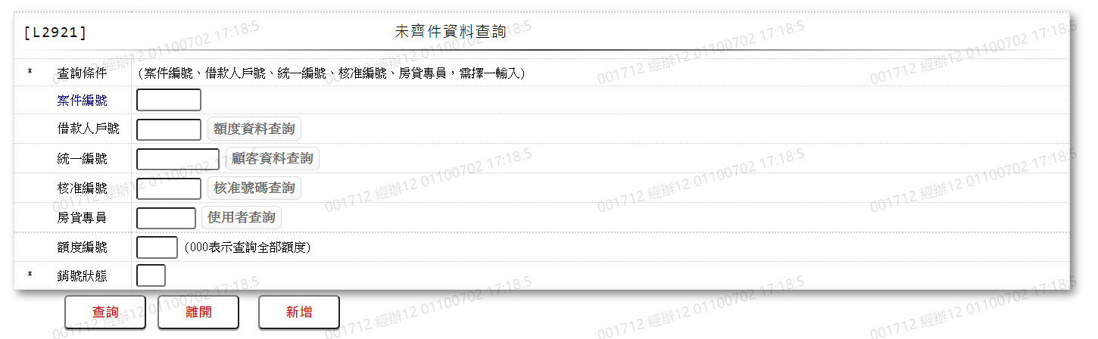

- 輸入畫面按鈕說明

序號 | 按鈕名稱 | 功能說明
1 | 查詢 | 1.依據輸入條件查詢資料  <<檢查說明>>  2.依輸入條件檢核  (1).依「案件編號」查詢檢核該[徵審系統案號(CreditSysNo)]是否存在於[額度主檔(FacMain)] ，不存在則顯示錯誤訊息"E2003:查無資料"  (2).依「借款人戶號」查詢檢核該[借款人戶號(CustNo)]是否存在於[額度主檔(FacMain)] ，不存在則顯示錯誤訊息"E2003:查無資料"  (3).依「統一編號」查詢檢核該[統一編號(CustId)]是否存在  檔(CustMain)] ，不存在則顯示錯誤訊息"E2003:查無資  料"  (3-1).檢核查詢[統一編號(CustId)]結果[戶號(CustNo)]為0則顯示錯誤訊息" E2003:查無資料"  (3-2).檢核查詢[戶號(CustNo)] 是否存在於[額度主檔  (FacMain)]，不存在則顯示錯誤訊息"E2003:查無資料"  (4).依「核准編號」查詢檢核該[核准編號(ApplNo)]是否存在  於[額度主檔(FacMain)]，不存在則顯示錯誤訊息"E2003:  查無資料"  (5).依「房貸專員」查詢檢核該[房貸專員(BusinessOfficer)]  是否存在於[額度主檔(FacMain)]，  不存在則顯示錯誤訊息  "E2003:查無資料"  (6).依「銷號狀態」檢核該[銷號日期(CloseDate)]  當「銷號狀態」=[1.已銷]時，輸出結果  [銷號日期(CloseDate)] > 0 ;  當「銷號狀態」=[2.未銷]時，輸出結果  [銷號日期(CloseDate)] = 0 ;  3.檢核上述初步查詢符合的資料中[借款人戶號(CustNo)]，[額度編號(FacmNo)]是否存在於[未齊件管理檔(LoanNotYet)] ，不存在則顯示錯誤訊息"E2003:查無資料"  <<成功處理說明>>  4.依查詢條件顯示查詢結果
2 | 離開 | 1.關閉此畫面
3 | 隱藏/顯示 | 1.查詢成功時顯示，供輸入條件切換隱藏及顯示
4 | 新增 | 1.連結至【L2801未齊案件管理】，供新增未齊案件資料

- 輸入畫面資料說明

序號 | 欄位 | 說明 |  |  |  |  | 處理邏輯及注意事項
序號 | 欄位 | 資料長度 | 預設值 | 選單內容 | 必填 | R/W | 處理邏輯及注意事項
1.以下欄位[案件編號]、[借款人戶號]、[統一編號]、[核准編號]、[房貸專員]擇一輸入
1. | 案件編號 | 7 |  |  |  | W | 1.限輸入數字
2. | 借款人戶號 | 7 |  |  |  | W | 1.限輸入數字  2.若有輸入，檢查[借款人戶號],是否存在於[客戶主檔(CustMain)],不存在時顯示"E0001:查詢資料不存在"
 | 額度資料查詢 | 按鈕 |  |  |  |  | 1.連結至【L2015額度明細資料查詢】，並帶[借款人戶號]與[額度編號]回來
3. | 統一編號 | 10 |  |  |  | W | 1.自行輸入文字,檢核條件：身份證格式/A(ID_UNINO,0)  2.若有輸入，檢查[統一編號], 是否存在於[客戶資料主檔(CustMain)],不存在時顯示"E0001:查詢資料不存在"
 | 顧客資料查詢 | 按鈕 |  |  |  |  | 1.連結至【L1001顧客明細查詢】，並帶[統一編號]回來
4. | 核准編號 | 7 |  |  |  | W | 1.限輸入數字  2.若有輸入，檢查[核准編號], 是否存在於[額度主檔(FacMain)],不存在時顯示"E0001:查詢資料不存在"
 | 核准號碼查詢 | 按鈕 |  |  |  |  | 1.連結至【L2016核准號碼明細查詢】，並帶[核准編號]回來
5. | 房貸專員 | 6 |  |  |  | W | 1.自行輸入文字  2.[案件編號]、[借款人戶號]、[統一編號]、[核准編號]為空時，必須輸入文字,檢核條件：不可為空白/V(7)
. | 使用者查詢 | 按鈕 |  |  |  |  | 1.連結至【L6041使用者資料查詢】，並帶[房貸專員]回來
6. | 額度編號 | 3 |  |  |  | W | 1.限輸入數字,000表查詢所有額度
7. | 銷號狀態 | 1 |  | 0:全部  1:已銷  2:未銷 | V | W | 1.必須輸入代碼, 檢核條件：依選單/V(H)

- 輸出畫面:

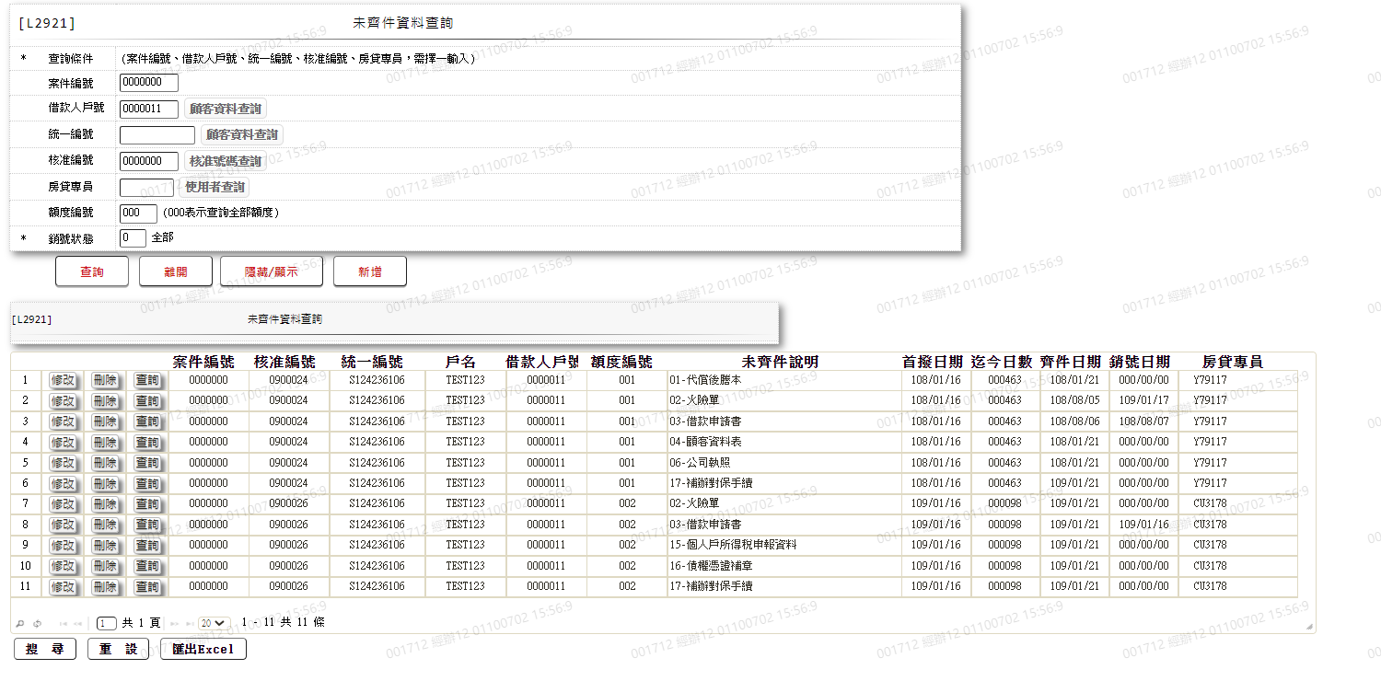

- 輸出畫面資料說明

序號 | 欄位型態 | 欄位名稱 | 資料來源 | 輸出/功能說明
1 | 按鈕 | 修改 |  | 1.修改當筆未齊件資料, 連結至【L2801未齊案件管理】，供修改未齊件資料
2 | 按鈕 | 刪除 |  | 1.刪除當筆未齊件資料, 連結至【L2801未齊案件管理】，供刪除未齊件資料
3 | 按鈕 | 查詢 |  | 1.查詢當筆未齊件資料, 連結至【L2801未齊案件管理】，供查詢未齊件資料
4 | 資料 | 案件編號 | FacMain.CreditSysNo | 案件編號
5 | 資料 | 核准編號 | FacMain.ApplNo | 核准編號
6 | 資料 | 統一編號 | CustMain.CustId | 統一編號
7 | 資料 | 戶名 | CustMain.CustName | 戶名
8 | 資料 | 借款人戶號 | CustMain.CustNo | 借款人戶號
9 | 資料 | 額度編號 | LoanNotYet.FacmNo | 額度編號
10 | 資料 | 未齊件說明 | LoanNotYet.NotYetCode+ LoanNotYet.NotYetItem | 未齊件代碼+未齊件說明
11 | 資料 | 首撥日期 | FacMain.FirstDrawdownDate | 首撥日期(YYY/MM/DD)
12 | 資料 | 迄今日數 | FacMain.FirstDrawdownDate | 迄今日數由[首撥日期]與[系統日曆日] 計算兩日期的日差/D(6)
13 | 資料 | 齊件日期 | LoanNotYet.YetDate | 齊件日期(YYY/MM/DD)
14 | 資料 | 銷號日期 | LoanNotYet.CloseDate | 銷號日期(YYY/MM/DD)
15 | 資料 | 房貸專員 | FacMain.BusinessOfficer | 房貸專員

(34) L2801未齊案件管理 ***
- 功能說明
功能名稱 | 未齊案件管理
進入條件 | 1.維謢未齊案件等資料。  2.需由入口交易【L2921未齊件資料查詢】進入
基本流程 | 1.參考「作業流程.放款作業.核准、撥貸」流程  2.維護[未齊件管理檔(LoanNotYet)]  3.依據功能選項處理:  (1).新增:新增全新未齊案件資料  (2).修改:修改指定未齊案件資料  (3).刪除:刪除指定未齊案件資料  (4).查詢:查詢指定未齊案件資料
選用流程
例外流程
執行後狀況
特別需求 | 1.修改時,異動原因及內容會記錄於「資料變更紀錄檔(TxDataLog)」,可至「L6932 資料變更交易查詢」查詢異動內容記錄內容
參考

- Table List:
序號 | 名稱 | 說明
1 | LoanNotYet | 未齊件管理檔
2 | CustMain | 客戶資料主檔
3 | FacMain | 額度主檔
4 | LoanBorMain | 放款主檔
5 | CdLoanNotYet | 未齊件代碼檔

- UI畫面-新增

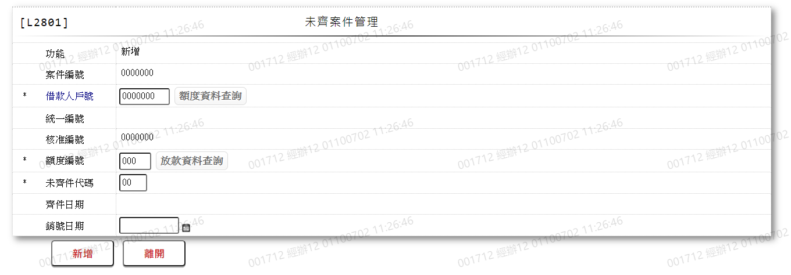

- 輸入畫面按鈕說明-新增

序號 | 按鈕名稱 | 功能說明
1 | 新增 | 1.【L2921未齊件資料查詢】功能點「新增」時顯示。  <<檢查說明>>  2.檢核[借款人戶號]，[額度編號]，[未齊件代碼]是否存在於[未  齊件管理檔(LoanNotYet)]，存在時顯示錯誤訊息"E0002:新增  資料已存在"  3.新增[未齊件管理檔(LoanNotYet)]，新增失敗時顯示錯誤訊息  "E0005:新增資料時，發生錯誤"  <<成功處理說明>>  4.新增[未齊件管理檔(LoanNotYet)]資料
2 | 離開 | 1.關閉此交易畫面
3 | 重新交易 | 1.功能新增且交易成功時顯示,重新輸入另一筆新增未齊案件資料

- 輸入畫面資料說明-新增

序號 | 欄位 | 說明 |  |  |  |  | 處理邏輯及注意事項
序號 | 欄位 | 資料長度 | 預設值 | 選單內容 | 必填 | R/W | 處理邏輯及注意事項
1. | 功能 |  | 新增 |  |  | R
2 | 案件編號 |  | 0000000 |  |  | R | 1.FacMain.CreditSysNo
3 | 借款人戶號 | 7 |  |  | V | W | 1.限輸入數字，檢核條件:  不可為0/V(2)  2.檢查[借款人戶號],是否存在於[客戶資料主檔(CustMain)],不存在時顯示"E0001:查詢資料不存在"  3.LoanNotYet.CustNo
 | 額度資料查詢 | 按鈕 |  |  |  |  | 1.連結至【L2015額度明細資料查詢】，並帶[借款人戶號]與[額度編號]回來
3 | 統一編號 | 10 |  |  |  | R | 1.[借款人戶號]檢核[客戶資料主檔(CustMain)]時帶出  2.CustMain.CustId
4 | 核准編號 | 7 | 0000000 |  |  | R | 1.[額度編號]檢核[額度主檔(FacMain)]時帶出  2.FacMain.ApplNo
5 | 額度編號 | 3 |  |  | V | W | 1.必須輸入數字,檢核條件：不可為0/V(2)  2.檢查[額度編號],是否存在於[額度主檔(FacMain)],不存在時顯示"E0001:查詢資料不存在"  3.LoanNotYet.FacmNo
 | 放款資料查詢 | 按鈕 |  |  |  |  | 1.連結至【L3001放款明細資料查詢】，並帶[額度編號]回來
7 | 未齊件代碼 | 2 |  | 下拉式選單  [未齊件代碼檔(CdLoanNotYet)]的[未齊件代碼(NotYetCode)]] +[未齊件說明  (NotYetItem) 限[啟用記號(Enable)]=[Y.啟用] | V | W | 1.必須輸入代碼,檢核條件：依選單/V(H)  2.LoanNotYet.NotYetCode
 | 未齊件說明 |  |  |  |  | R | 1.由[未齊件代碼]對應[未齊件代碼檔(CdLoanNotYet)]的NotYetCode自動帶出[未齊件說明]  2.LoanNotYet.NotYetItem
8 | 齊件日期 |  |  |  |  | R | 1.[齊件日期]= 首撥日 + N日 (N為[未齊件代碼]對應[未齊件代碼檔(CdLoanNotYet)]自動帶出[齊件日期計算日(YetDays)])  2.LoanNotYet.YetDate
9 | 銷號日期 | 7 |  |  |  | W | 1.自行輸入日期, 檢核條件：日期格式/A(DATE,0)  2.LoanNotYet.CloseDate

CaseNo
CdCode(共用代碼檔)etCode動21.LoanNotYet.NotYetItem

- UI畫面-修改

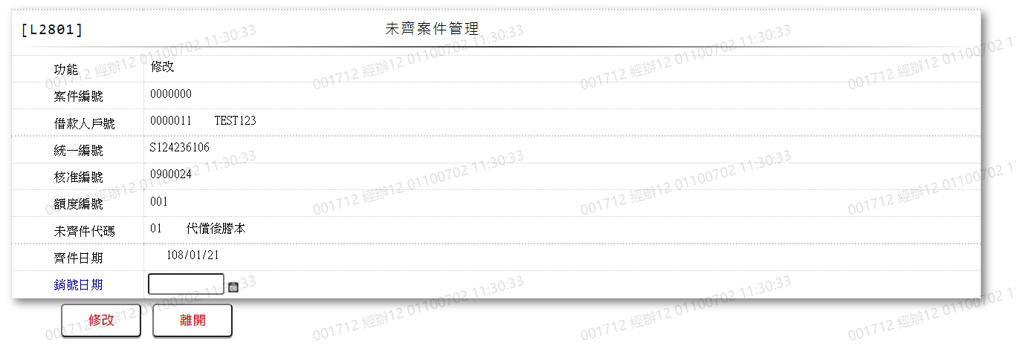

- 輸入畫面按鈕說明-修改

序號 | 按鈕名稱 | 功能說明
1 | 新增 | 1.【L2921未齊件資料查詢】功能點「修改」時顯示。  <<檢查說明>>  2.鎖定[未齊件管理檔(LoanNotYet)]，鎖定失敗時顯示錯誤訊息  "E0006:鎖定資料時，發生錯誤"  3.更新[未齊件管理檔(LoanNotYet)]，更新失敗時顯示錯誤訊息  "E0007:更新資料時，發生錯誤"  <<成功處理說明>>  4.更新[未齊件管理檔(LoanNotYet)]資料
2 | 離開 | 1.關閉此交易畫面

- 輸入畫面資料說明-修改

序號 | 欄位 | 說明 |  |  |  |  | 處理邏輯及注意事項
序號 | 欄位 | 資料長度 | 預設值 | 選單內容 | 必填 | R/W | 處理邏輯及注意事項
1. | 功能 |  | 修改 |  |  | R
2 | 案件編號 |  |  |  |  | R | 1.FacMain.CreditSysNo
3 | 借款人戶號 |  |  |  |  | R | 1.LoanNotYet.CustNo
3 | 統一編號 |  |  |  |  | R | 1.CustMain.CustId
4 | 核准編號 |  |  |  |  | R | 1.FacMain.ApplNo
5 | 額度編號 |  |  |  |  | R | 1.LoanNotYet.FacmNo
7 | 未齊件代碼 |  |  |  |  | R | 1.LoanNotYet.NotYetCode
 | 未齊件說明 |  |  |  |  | R | 1.LoanNotYet.NotYetItem
8 | 齊件日期 |  |  |  |  | R | 1.LoanNotYet.YetDate
9 | 銷號日期 | 7 |  |  |  | W | 1.自行輸入日期, 檢核條件：日期格式/A(DATE,0)  2.LoanNotYet.CloseDate

- UI畫面-刪除

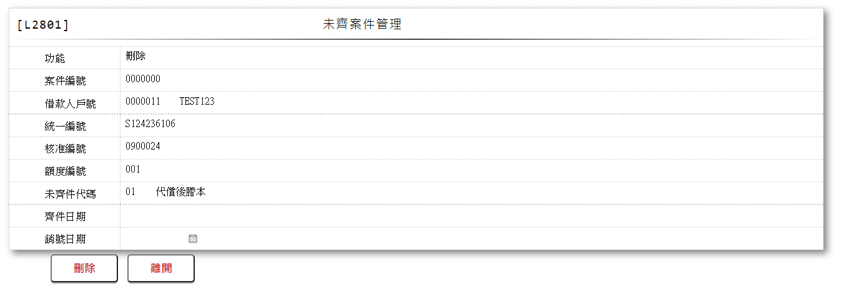

- 輸入畫面按鈕說明-刪除

序號 | 按鈕名稱 | 功能說明
1 | 新增 | 1.【L2921未齊件資料查詢】功能點「修改」時顯示。  <<檢查說明>>  2.鎖定[未齊件管理檔(LoanNotYet)]，鎖定失敗時顯示錯誤訊息  "E0006:鎖定資料時，發生錯誤"  3.刪除[未齊件管理檔(LoanNotYet)]，刪除失敗時顯示錯誤訊息  "E0008:刪除資料時，發生錯誤"  <<成功處理說明>>  4.刪除[未齊件管理檔(LoanNotYet)]資料
2 | 離開 | 1.關閉此交易畫面

- 輸入畫面資料說明-刪除

序號 | 欄位 | 說明 |  |  |  |  | 處理邏輯及注意事項
序號 | 欄位 | 資料長度 | 預設值 | 選單內容 | 必填 | R/W | 處理邏輯及注意事項
1. | 功能 |  | 刪除 |  |  | R
2 | 案件編號 |  |  |  |  | R | 1.FacMain.CreditSysNo
3 | 借款人戶號 |  |  |  |  | R | 1.LoanNotYet.CustNo
3 | 統一編號 |  |  |  |  | R | 1.CustMain.CustId
4 | 核准編號 |  |  |  |  | R | 1.FacMain.ApplNo
5 | 額度編號 |  |  |  |  | R | 1.LoanNotYet.FacmNo
7 | 未齊件代碼 |  |  |  |  | R | 1.LoanNotYet.NotYetCode
 | 未齊件說明 |  |  |  |  | R | 1.LoanNotYet.NotYetItem
8 | 齊件日期 |  |  |  |  | R | 1.LoanNotYet.YetDate
9 | 銷號日期 |  |  |  |  | R | 1.LoanNotYet.CloseDate

- UI畫面-查詢
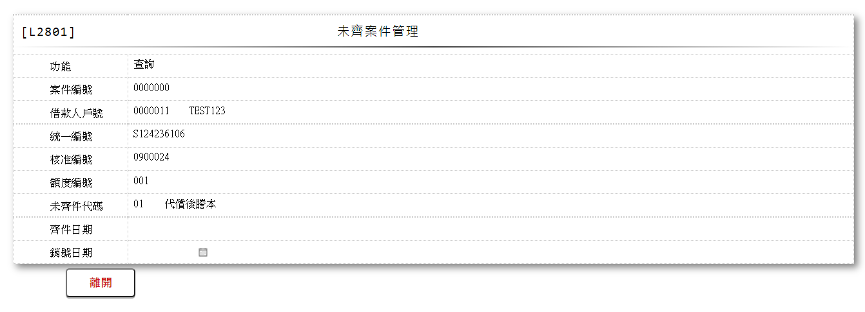

- 輸入畫面按鈕說明-查詢

序號 | 按鈕名稱 | 功能說明
1 | 離開 | 1.關閉此交易畫面

- 輸入畫面資料說明-查詢

序號 | 欄位 | 說明 |  |  |  |  | 處理邏輯及注意事項
序號 | 欄位 | 資料長度 | 預設值 | 選單內容 | 必填 | R/W | 處理邏輯及注意事項
1. | 功能 |  | 查詢 |  |  | R
2 | 案件編號 |  |  |  |  | R | 1.FacMain.CreditSysNo
3 | 借款人戶號 |  |  |  |  | R | 1.LoanNotYet.CustNo
3 | 統一編號 |  |  |  |  | R | 1.CustMain.CustId
4 | 核准編號 |  |  |  |  | R | 1.FacMain.ApplNo
5 | 額度編號 |  |  |  |  | R | 1.LoanNotYet.FacmNo
7 | 未齊件代碼 |  |  |  |  | R | 1.LoanNotYet.NotYetCode
 | 未齊件說明 |  |  |  |  | R | 1.LoanNotYet.NotYetItem
8 | 齊件日期 |  |  |  |  | R | 1.LoanNotYet.YetDate
9 | 銷號日期 |  |  |  |  | R | 1.LoanNotYet.CloseDate

